【仕様書－様式第３号】

生涯現役地域づくり環境整備事業（令和６年度第２次募集）事業構想提案書

令和 年 月 日

支出負担行為担当官
千葉労働局 総務部長 殿

生涯現役地域づくり環境整備事業（令和６年度第２次募集）について、以下のとおり提案します。

＜事業タイトル＞
事業の趣旨・目的を端的に表現したタイトルをつけて下さい。（例：「～実現しよう！▲▲市生涯現役社会創設！～」）

＜事業の実施に係る期間＞
地域高年齢者就業機会確保計画に盛り込む予定の計画期間を記入して下さい。
※計画期間の始期は事業の開始予定日、また、終期は令和９年３月31日となります。

協議会
代表者 役職・氏名
住所 〒
連絡担当者 所属・役職・氏名
TEL:
FAX:
E-mail

令和６年度第２次募集

生涯現役地域づくり環境整備事業

事 業 構 想 提 案 書

＜▲▲協議会＞

～実現しよう！▲▲市生涯現役社会創設！～

目 次
各項目（１～13（３及び５は項目内の小項目含む））は変更せず、本目次に従って構想書を作成いただくようお願いします。また、赤字点線枠はいずれも記載方法ですので削除してください（本欄含む）。

１ 事業実施地域
２ 事業実施期間
３ 事業実施区域に関する事項
（１）事業実施地域の現状
（２）重点業種の設定
（３）重点業種における高年齢者の雇用動向と今後の見通し
（４）重点業種における高年齢者の雇用・就業機会の確保における課題
４ 事業目的
５ 事業実施にあたっての協議会組織等の体制整備について
（１）協議会名称及び構成員
（２）協議会構成員に求める役割等について
（３）自治体内における協力・連携体制について
６ 事業内容
７ 事業目標
８ 民間資金等の調達方法と目標について
９ 地域が実施している地域福祉・地方創生等の地域活性化等の取組
10 地域就業機会の確保及び地域福祉・地方創生等へ与える効果
11 事業実施後の協議会の在り方等について
12 協議会が解散した場合の文書保存
13 協議会が解散した場合の事業の実施に係る責任及び補償

１ 事業実施地域
青字は記載例となります。構想書の作成に当たっては、各地域の特色を生かした創意工夫ある内容により地域の課題を解決し、高年齢者の多様な就労ニーズに応じた就業機会の確保が可能となる、地域独自の内容を検討してください。
○○県▲▲市

２ 事業実施期間
令和●年○月○日～令和●年３月31日

３ 事業実施区域に関する事項
（１）事業実施地域の現状
事業実施地域の概要（地域特性、人口、高齢者率及び産業構造等）を記載して下さい。なお、人口については、令和２年国勢調査より確認してください。
○○県▲▲市（以下「本市」という。）は、○○県の中南部に位置し、近隣の●●県□□市のベッドタウンとして古くから発展している。日本の中央部付近に位置することから、高速道路網や鉄道網の発展により全国各地へのアクセスに恵まれた地でもある。
2000年に■■町と合併したことで面積が拡大し、総面積は87.57㎢、▲▲盆地と通称される盆地を市域としている。本市の北部には××川が流れ、周辺は概ね平坦な地形が続く。南部は××山をはじめとし広く丘陵地となっていることから、住宅団地、工業団地及び多くのゴルフ施設が整備されている。
東部は2010年よりニュータウンとしての開発が進んでおり、開発以降、人口の増加が最も顕著な地区となっている。
人口は令和２年10月１日時点で約10.0万人、うち男性が約4.9万人、女性が約5.1万人である（令和２年国勢調査より。）。上記の合併やニュータウン開発が人口増に寄与しているものの、2017年をピークとし人口減少に転じており、2040年には約８万人、2060年には約７万人まで減少すると予測されている。人口減少の理由としては、自然減によるものの他、大学等を卒業した若者が市内の企業に就職せず、県外の企業への就職に伴う転出による割合が高くなっている。
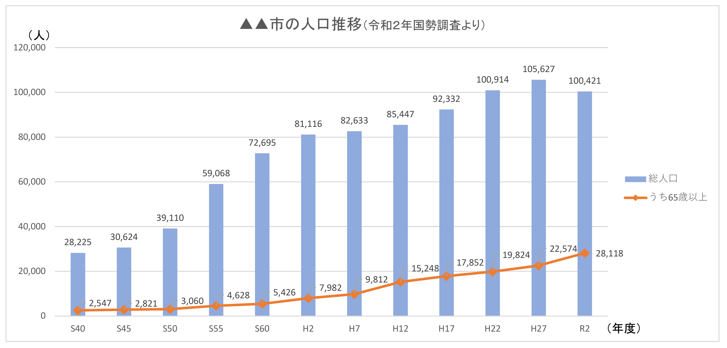

人口が減少傾向にある一方で、市民の高齢化が進んでおり、老年人口が年少人口を上回る状況である。具体的には、令和２年10月１日時点において、65歳以上の人口が約2.8万人、高齢化率は28.0％となっている。この高齢者率は2040年には39.0％まで増加すると予測されているが、特に2025年には団塊世代、2040年には団塊ジュニア世代が65歳以上となることが大きな要因となる。
本市の産業特色として、北部は、かつては産業資源が豊富であったこと等から、古くからこれらを利用して日用品等を製造する産業が発展、特に××川流域においては、豊富な水を利用した製紙産業が発展した。
また、本市の南部には、○○県内でも最大規模の▲▲工業団地を有している。▲▲工業団地には、郵送用機械器具製造企業を初めとして約70社以上の企業が立地しており、外国人労働者も多く在籍している。
業種別に見ると、金属製品製造業が構成比20.1％と最も多く、次いで一般機械器具製造業が17.8％、郵送用機械器具製造業が14.1%となっており、これら３産業で５割以上を占めている。
本市西部では、第一次産業として養豚・養鶏といった畜産業が盛んである。特に養豚においては、「美善豚」と呼ばれる地域ブランド豚を多く生産しており、全国的にも高い人気を誇っている。
本市の労働環境について、ハローワーク□□の有効求人倍率によるところ、直近の令和○年では1.84倍となっており、21ヶ月連続で前年同月を上回る数値となっている。しかしながら、新規求人における産業別の構成比率としては、医療・福祉分野34％、サービス分野約19％、製造分野約18％と、人手不足の状況に相まって求人状況にも偏りが生じている状況である。

（２）重点業種の設定
事業実施における重点業種を記載して下さい。
本市の抱える課題等を解決するため、以下の業種を重点業種とする。
① 製造業
② 福祉（介護）

（３）重点業種における高年齢者の雇用動向と今後の見通し
重点業種における高年齢者の雇用動向と今後の見通しについて、具体的なデータ等を用いて記載して下さい。
① 製造業について
▲▲工業団地には、多くの大企業の工場が立地している状況である一方、本市南部には古くから地域に根付く中小企業が多く存在している。中小企業については、人手不足傾向が顕著に現れており、正規職員だけでなく、パートやアルバイトと行った非正規職員も多く雇用しているところ、近年は外国人労働者を中心として雇用者を増やしている。しかしながら、足下の状況をみても、求人数に対する求職者数が追いついていない。
中小企業については、今後加速度的に人手不足が続き、2040年には地域内の中小企業のうち30％が後継者等不足により廃業を余儀なくされると推計されている。
これに対し、高年齢者等の雇用により求人数を充足させようという動きは見られるものの、業務の実施に当たっては、作業用リフトや大型機械等、様々な機械器具の利用を必要とすることから、実際は高年齢者を雇用することに難色を示す事業主が多く、また、高年齢者側も応募に躊躇する傾向が見受けられる。
② 福祉（介護）について
全国的な傾向と同様に、本市における福祉分野、特に介護関係については、慢性的な人手不足状態が続いている。
この背景には、企業側のシーズが高い一方で、求職者側のニーズが合致していないことが挙げられる。本市が2020年に実施した、「医療・介護就職意向調査」については、ハローワーク□□と連携し、主として20歳以上40歳未満の地域在住求職者600人に対し、医療・介護分野への就業に関する意識調査を実施したものであるが、このうち介護分野については、以下の結果であった。
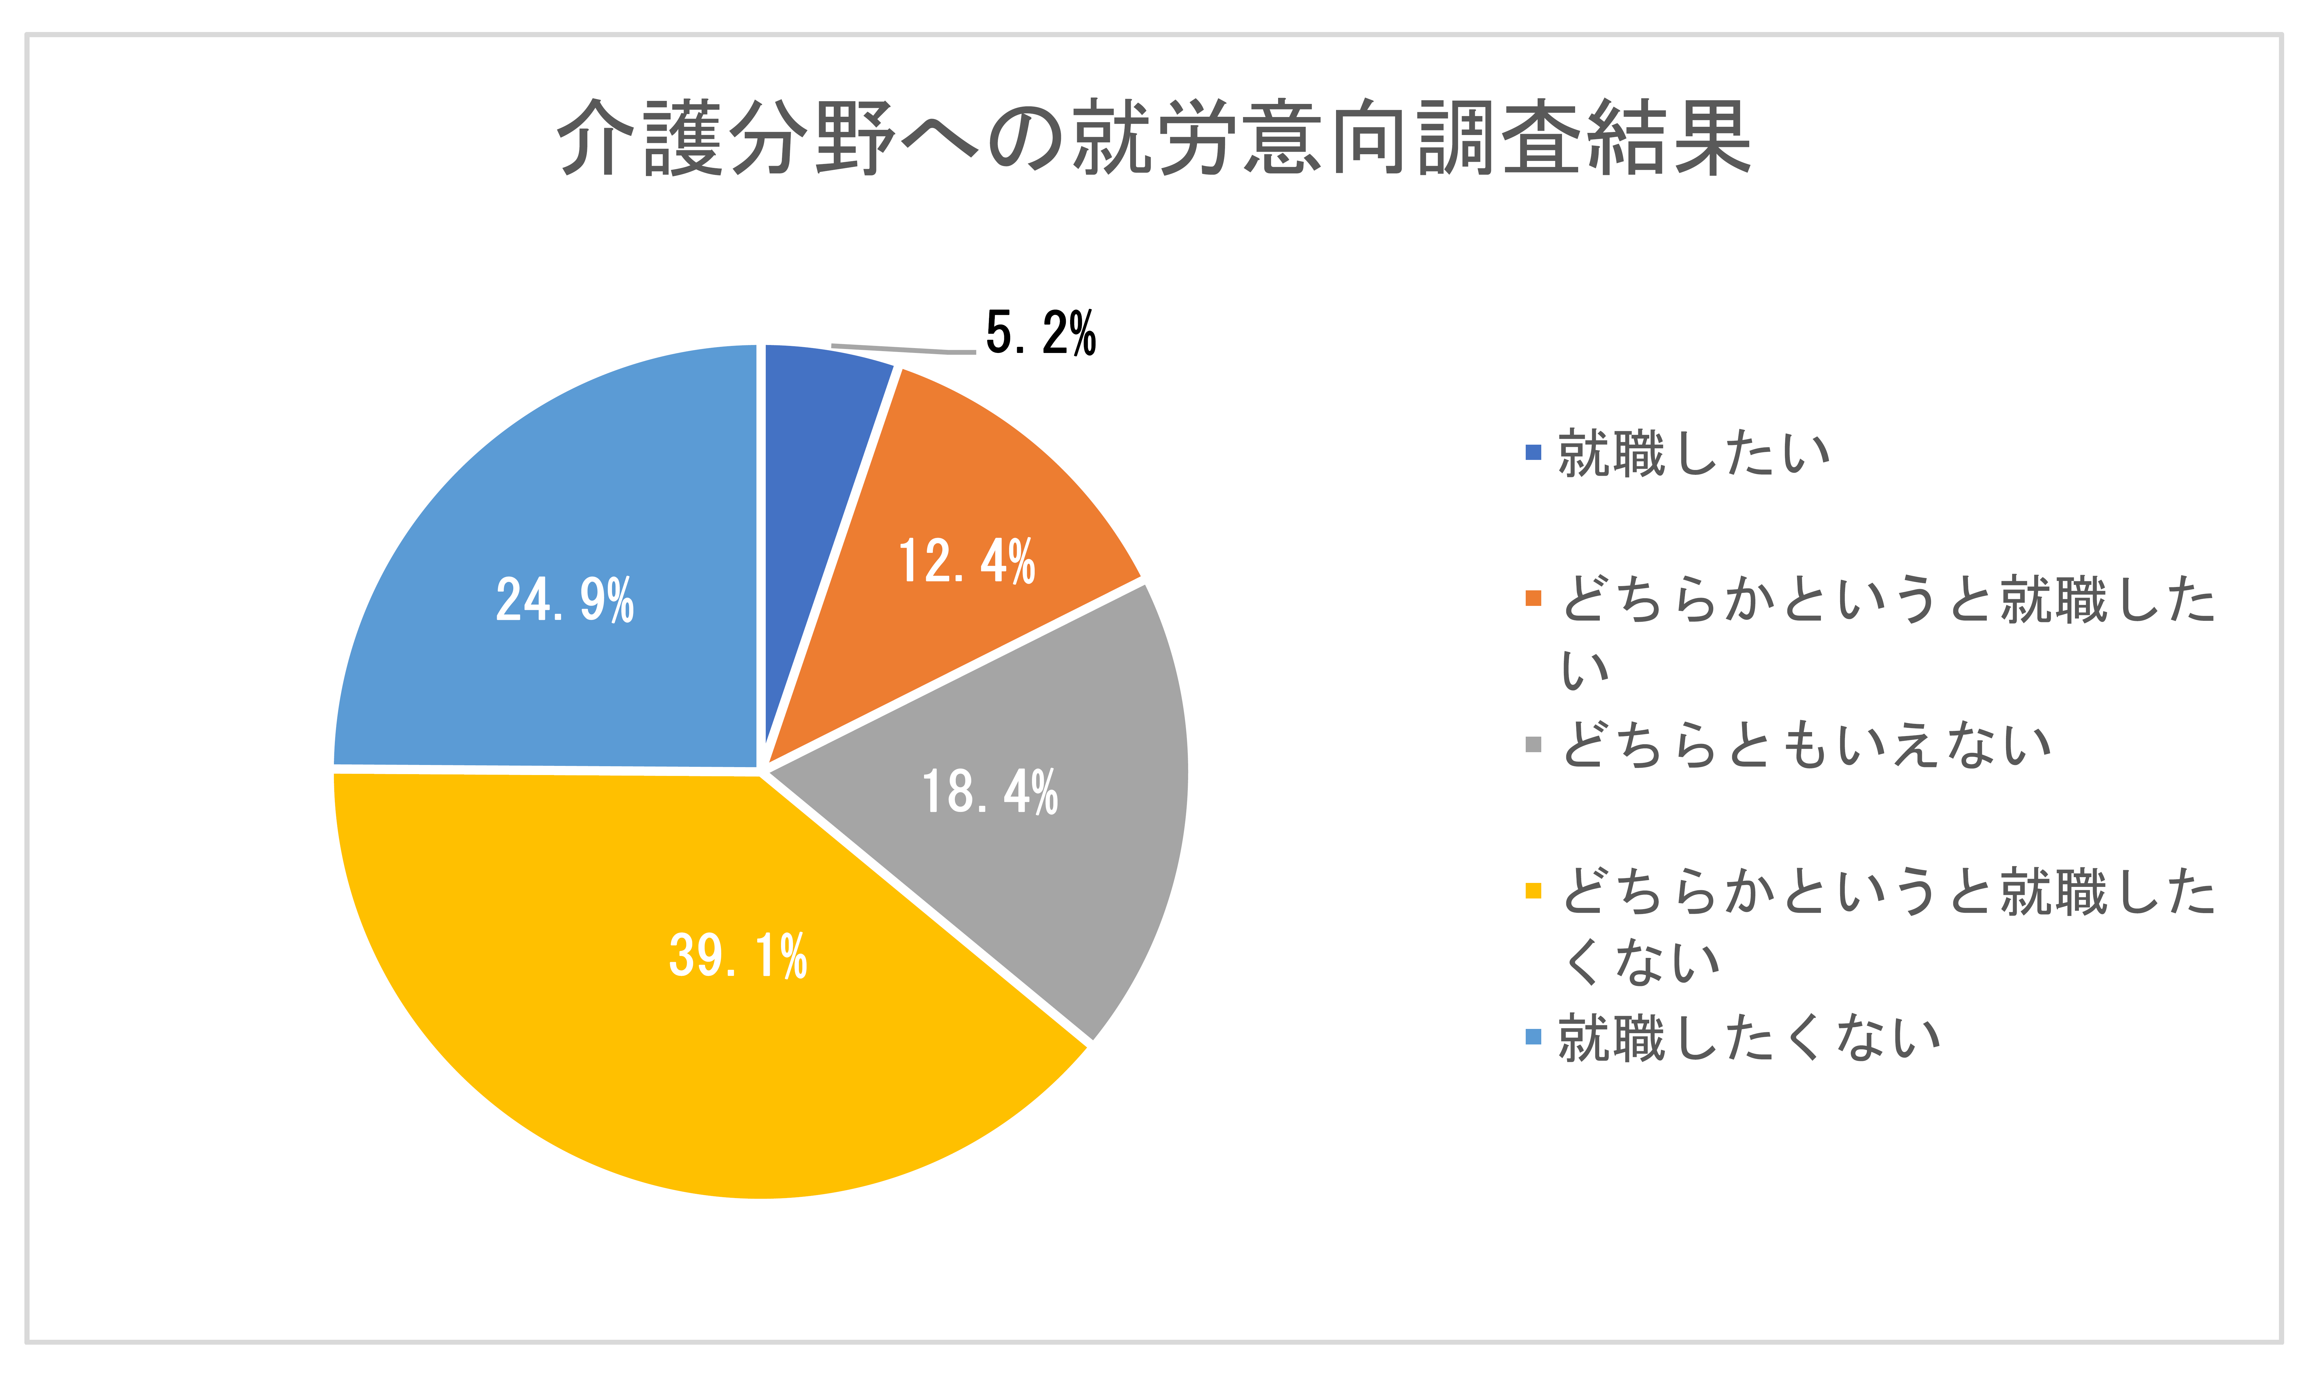

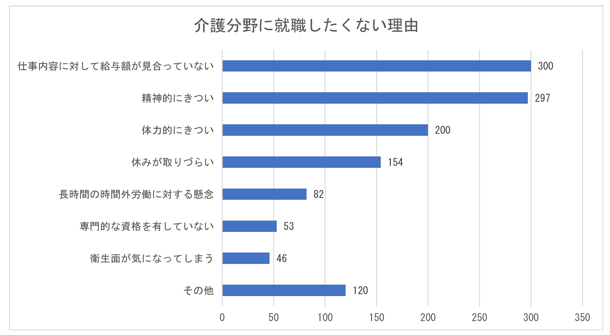
（人）
（複数回答可）

「就職したくない」、「どちらかというと就職したくない」と回答した求職者の割合が６割近くを占める結果となり、企業側と求職者側の考え方に乖離が見られることが改めて浮き彫りとなった。就職を希望しない理由としては、「体力的にきつい仕事であること」、「精神的にきつい仕事であること」、「仕事内容に対して給与額が見合ったものとなっていない」といった意見が目立っている。
本分野における高年齢者の雇用状況についても同様の傾向が見受けられ、特に、入浴介護や車椅子での移動介助といった作業による体力面で懸念される者が多く、介護分野と高年齢者のマッチングは進んでいない。
これに対し、本市と▲▲市シルバー人材センター及び▲▲市社会福祉協議会が連携し、高年齢者に対する介護分野への意識改革を目指しているところであり、具体的には、2022年より高年齢求職者を対象とした介護分野への就労に向けた情報提供事業を実施している。

（４）重点業種における高年齢者の雇用・就業機会の確保における課題
重点業種における高年齢者の雇用・就業機会の確保を図る上での課題（人材確保・人材育成等）と対策方針について記載して下さい。
① 製造業について
製造業については、本市の主力産業であり、製造業の衰退が本市全体の衰退に繋がるといっても過言でなく、また、労働力人口減少の影響を大きく受けることからも、製造業に対して安定した労働力を結びつけていくことが喫緊の課題である。
一言で製造業といっても、製造製品の違いにより、求められるスキルや資格等の幅が広く、製造業を主要業務とする企業の全ての業務に対して一元的な対応を行うことは困難である。
しかしながら、いずれの企業に対しても共通している作業、例として軽作業といった内容であれば、広く事業者の意識改革を行うことで、高年齢者を初めとした潜在的労働者の活用による人手不足解消を図ることができる。その結果、従前、正社員が行っていた軽作業の時間を専門的業務の時間に切り替えることで、資格やスキルを有した者を新たに雇用することなく、人手不足状況に対応していくことが可能であると考える。
このため、事業者に対しては、製造業務におけるいかなる作業工程が軽作業等として専門的資格等を有さない者であっても対応可能であるかの検討を図る支援を行うことが課題解決に向けた第一歩である。
さらに、本市南部の▲▲工業団地においては、株式会社ＨＬＷＫを始めとした大手企業の工場が立地しており、当該工場には特に経験豊富で幅広いスキルを有したハイスペック人材といえる50代後半の従業員が多く勤務している。
本従業員を大手企業高年齢職員と定義し、大手企業高年齢職員に対しては自信のセカンドキャリアの形成支援として中小企業等における副業・兼業を、中小起業等においては、大手企業高年齢職員を受け入れることによる生産性の向上等を図るためのマッチング支援を行うことにより、製造業衰退に歯止めをかけていく。

② 福祉（介護）について
上記（３）のとおり、企業側と求職者側の考え方に乖離が見られるところ、両者を結びつけるための取組を積極的に実施していく必要がある。
具体的には、企業側に対しては、業務の切り出し等による高年齢者等の働きやすい業務内容を構築するための支援を行う必要があるところだが、介護分野の企業は、現状において施設運営だけでも手一杯な状態となっていることを踏まえると、中長期的支援として実施するのではなく、直ちに・簡易に・安価に対応できる業務見直し方法等のスキームを伝達していくことが支援の第一歩であると考える。
一方、求職者に対しては、介護分野で働くことの意識改革支援を行うことが必要である。このことについては、上記（３）のとおり、本市と▲▲市シルバー人材センター及び▲▲市社会福祉協議会により、情報提供事業を実施しているところではあるが、この事業は広く高年齢者を対象として情報発信を行っている事業であって、個者に対して一人一人の状況から判断した上での支援ができていない。今後この点を補完し、「情報提供事業×個人支援」のスキームを確立していく必要がある。
また、業務見直しを行った企業と、意識改革を行った高年齢求職者をマッチングするための取組についても同時平行的に検討、実施を進めることで、事業効果を最大限に高めることにより、介護分野の人手不足という課題の解決に向けた支援を行っていく。

４ 事業目的
本市は、これまで過疎地域対策として他の地域からの移住者に対する雇用支援等を実施していた実績はあるものの、高齢者の活躍の場を創出するための取組が手薄となっており、結果として上記３に記載したような現状及び課題が見受けられるところである。生涯現役地域づくり環境整備事業（以下「環境整備事業」という。）を実施することにより、上記の課題解決に向けた基盤を整備することはもちろんのこと、高齢者の暮らしを豊かにし、市民が生涯活き活きと暮らせる町づくりを目指していく。
なお、環境整備事業における主たる支援対象は高年齢者であるところ、▲▲市の潜在的労働力の活用を図り、人手不足解消を目指すべく、子育て中の女性も射程とし、隙間時間を利用して簡単な就業を行いたいといった希望を現実化させていく。
また、本事業終了後に協議会が自走することを踏まえ、事業実施３年度間において、協議会と会員団体、地域企業及び高年齢者を初めとした市民との繋がりを強化するとともに、協議会の知名度を向上させ、協議会を単なる時限的団体とするのではなく、自走後の経営ビジョンを十分に見据えた上で環境整備事業を実施することによって、質の高い事業効果を獲得する。

５ 事業実施にあたっての協議会組織等の体制整備について
（１）協議会名称及び構成員
別紙１を参照すること。

（２）協議会構成員に求める役割等について
環境整備事業の実施にあたり各関係機関が参画する趣旨、各関係機関が実施する取組及び果たす役割について、具体的に記載して下さい。
協議会の各構成員の役割等については、概ね以下のとおりである。
① ▲▲市健康福祉部健康福祉課
▲▲市における本事業の担当課として、事業全体の連絡調整の実施。また、地域住民等に対する情報提供や周知活動等の際の媒体の提供等。
② ▲▲商工会
企業側への情報提供や協力依頼その他の周知活動等を実施。
③ ▲▲シルバー人材センター
既に高年齢者への就労に関する取組を実施しているノウハウを生かし、事業実施における助言等を実施。
④ ××銀行▲▲支店
監事として、財産及び会計並びに執行状況等を監査するとともに、その結果を総会にて報告する。また、企業側への情報提供や協力依頼その他の周知活動等を実施。
⑤ 社会福祉法人 ▲▲社会福祉協議会
既に高年齢者への就労に関する取組を実施しているノウハウを生かし、事業実施における助言等を実施。
⑥ 農業協同組合▲▲支所
農業分野を重点分野に設定しているものではないものの、広く企業及び地域住民等に対する情報提供や周知活動の際の援助を実施。
⑦ ▲▲市産業振興協議会
農業分野を重点分野に設定しているものではないものの、広く企業及び地域住民等に対する情報提供や周知活動の際の援助を実施。
⑧ ▲▲大学
事業実施に対する助言等を行うとともに、専門的知識を有する有識者として、各種セミナーの講師協力等を実施。

（３）自治体内における協力・連携体制について
環境整備事業の事業内容等を踏まえると、労働施策担当部局や福祉施策担当部局など複数の部局が連携して取り組むことが必要になると考えられますので、自治体内の関係部局の協力・連絡体制及び各部局が果たす主な役割等について具体的に記載して下さい。
なお、複数の部局が連携して事業を推進するにあたり、複数部局の調整を行う部局（企画担当部局等）の果たす役割が大きいと考えられますので、自治体内の関係部局の全体調整を行う部局及び具体的な調整内容・連絡会議等の実施回数・キーパーソンとなる役職名なども記載して下さい。
協議会構成員として、本事業に中心的に取り組むのは健康福祉部健康福祉課であるものの、地域住民等の雇用を促進し、生涯現役社会を目指す上においては、以下の部局に対しても事業実施に当たり協力依頼を発出し、本市全体として協議会の事業運営を支えることとする。また、事業開始後、月に一回、本市と協議会で連携会議を実施し、個別開催回ごと議題により、以下の部局以外に対しても、オブザーバー的立場として会議に参加いただき、助言を受けるものとする。
① 商工振興課
商工会との連絡調整の補助、中小企業を対象とした支援メニュー見直しの際の助言及び周知活動の協力等
② 企画政策立案室
各種個別支援メニュー見直しの際の助言、周知広報活動における媒体調整等
③ 市民課
地域住民等への周知活動の協力等
④ 地域振興課
過疎地域対策事業実施課室としての立場からの助言等
⑤ 会計課
協議会会計業務の補助、協議会への貸付金手続き等

６ 事業内容（個別支援メニュー内容）
別紙２を参照すること。

７ 事業目標（アウトプット目標及びアウトカム目標）
別紙３を参照すること。

８ 民間資金等の調達方法と目標について
別紙４を参照すること。

９ 地域が実施している地域福祉・地方創生等の地域活性化等の取組
別紙５を参照すること。

10 地域就業機会の確保および地域福祉・地方創生等へ与える効果
（１） 環境整備事業と自治体事業等との連携により期待される効果
環境整備事業の実施にあたり、自治体事業等との連携の具体的な方法及び期待する効果について、具体的に記載して下さい。
本市においては、過疎地域対策として積極的に他の地域からの移住者を確保するべく、地域振興課が主体となって、令和元年度より「伝われ！集まれ！拡がれ！▲▲市移住者受入事業」を実施している。本事業において、他地域からの移住検討者に対し、本市の特色を生かした求人情報を提供するとともに、本市に移住した場合の支援制度等を伝達している。
環境整備事業において、「地域魅力発信事業」を実施することとしており、両事業の棲み分けとして、環境整備事業においては、定年後のセカンドライフを短時間の雇用とともに本市で過ごすことを目指す者を射程とし、過疎地域対策事業においては、比較的若年層であり、移住後本市に定住する見込みの者を射程とする。
環境整備事業における支援が好転することにより、若年層が生涯を通じて本市に定住することに対する安心感を実績として提供することが可能となり、両事業において複合的に周知活動等を実施していくことで、広く過疎地域対策事業の事業効果を高めることが期待される。
また、福祉（介護）について、環境整備事業における企業側及び高年齢求職者側のマッチングにおける好事例等を、既に実施済みの本市と▲▲市シルバー人材センター及び▲▲市社会福祉協議会による情報等提供事業に生かすことで、発信の幅を拡げ、介護分野の人手不足解消に繋げていくことが期待される。

（２） 事業実施後に見込まれる重点業種等における雇用・就業機会の創出効果
環境整備事業の実施後、計画区域における重点業種等での雇用・就業機会の創出効果を記載して下さい。記載に当たっては、可能な限り具体的かつ定量的に記載するものとし、定量的な記述が困難な場合には、定性的に記載して下さい。
製造業、福祉（介護）いずれも環境整備事業の実施効果として、上記３（４）に記載した効果が直接的に見込まれるとともに、事業実施期間中に高年齢者を雇用することに関する支援を受けなかった企業についても、支援を受け高年齢者を雇い入れる企業のスキームを参考とし、高年齢者を雇い入れることで、人手不足状態の解消を目指す企業が現れると考えている。

11 事業実施後の協議会の在り方等について
現時点で想定する、事業実施後の協議会の在り方（自走に向けた具体的な取組スケジュール及び自走する際の協議会体制・役割分担等）について、具体的に記載してください。
環境整備事業終了後については、３年間▲▲市からの助成を受けつつ、協議会として独立を目指す。具体的な取組スケジュールについては、現時点において以下のとおりである。事業終了後も、協議会事務局で雇用していた事業推進者及び支援員については継続的な雇用を予定しており、そのことも見据えた上で、事業実施期間において当該者等に運営ノウハウの蓄積を図る。また、事業統括員については、事業実施期間中は▲▲市からの出向職員を予定しているところ、事業終了後は協議会が速やかに適任者を雇用するとともに、１年間は▲▲市からの出向職員を配置することで、１年間かけて運営ノウハウの伝達等を図る。
なお、自走に向けた資金運用の主軸は再委託事業及び特定募集情報等提供事業における手数料等を予定しており、事業実施期間及び終了後３年度間の計６年度間で確実に形とする。

 | ～ | 令和○年３月 | ： | 環境整備事業終了
令和○年４月 | ～ | 令和●年３月 | ： | 環境整備事業において実施した支援メニューの継続的実施、再委託事業等本格的立ち上げ
令和●年４月 | ～ | 令和□年３月 | ： | 環境整備事業において実施した支援メニューの継続的実施、再委託事業等事業展開の拡大
令和□年４月 | ～ | 令和△年３月 | ： | 環境整備事業において実施した支援メニューの継続的実施、再委託事業等事業展開の拡大及び法人化
令和△年４月 | ～ |  | ： | ▲▲市からの助成終了。完全独立。  なお、▲▲市とは連携協定を締結することを予定。

12 協議会が解散した場合の文書保存
環境整備事業は協議会を存続して自走できる地域づくりを行う事業であるため協議会の解散は想定していませんが、事業の中止等により協議会が解散した場合における文書を引き継ぐ都道府県又は市区町村名および部署名を記載して下さい。
協議会が解散した場合、事業実施期間中に取得した文書については、▲▲市で５年間保存する。

13 協議会が解散した場合の事業の実施に係る責任及び補償
環境整備事業は協議会を存続して自走できる地域づくりを行う事業であるため協議会の解散は想定していませんが、事業の中止等により協議会が解散した場合における事業の実施に係る責任及び補償を担う機関名を記載して下さい。
協議会が解散した場合、事業の実施に係る責任及び補償については、▲▲市が継承することとする。

